**StoryLab, Viborg – afsluttende rapport**  
  
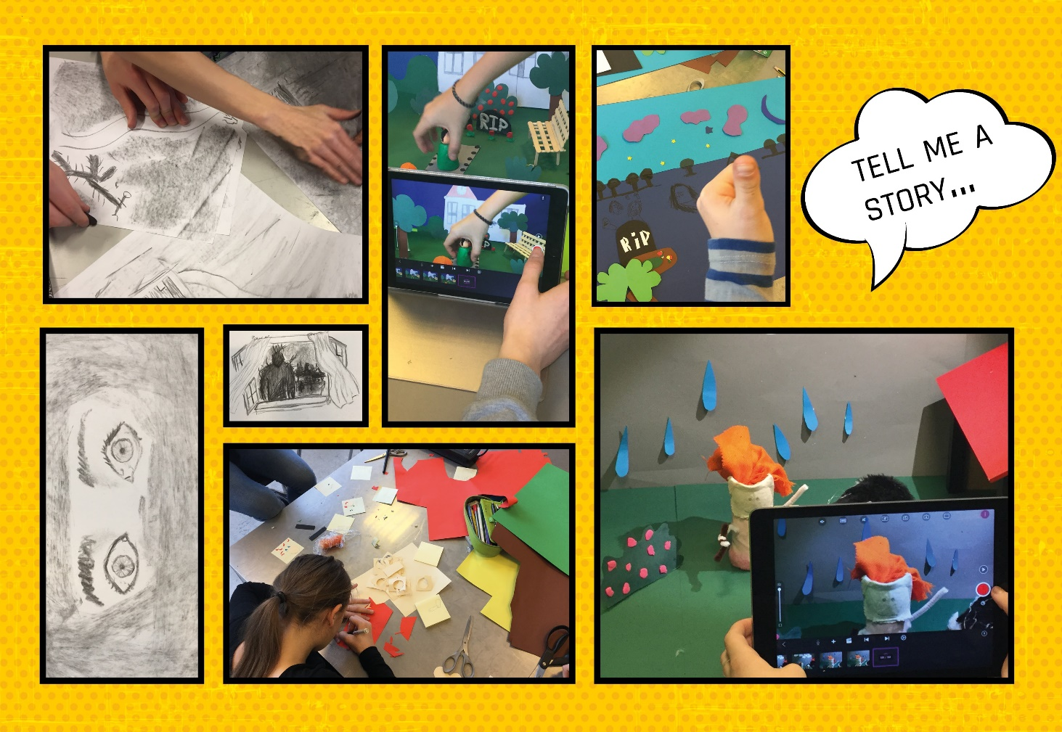  
  
**Projektoplysninger:**  
Projekttitel: StoryLab, Viborg   
Projektejer: Lone Engel Westphall  
Projektleder: Marlene Lønholdt  
Projektnummer: 527198  
Projekttid: 1.2.15 – 31.12.16   
  
**Hvorfor StoryLab – multimodal storytelling**Baggrunden for projektet var, at sparke ind i den åbne skole, med et tilbud til danskundervisningen om multimodal storytelling samt skabe læringsrum for udvikling af kompetencer for det 21. århundrede: Kreativitet, innovation og samarbejde.   
Multimodal kompetence er vigtig for nutidens børn og unge. De er både forbrugere og producenter af medieret indhold og hertil er det nødvendigt at mestre mediernes sprog og selv at kunne sammensætte forskellige medietyper f.eks. film musik, lyd, billeder, fotos, litteratur til et meningsgivende budskab eller historie.   
Mange børn og unge opøver multimodal kompetence i fritiden, hvor der skabes ”hjemmelavede” medieproduktioner, men den er også nævnt som en disciplin i folkeskolens Forenklede fælles mål, som projektet er direkte målrettet til.   
Formålet med projektet var derfor, at træne eleverne i disse medieæstetiske processer, hvor medier mixes til historier, der giver mening for eleverne selv.   
Samtidig har nutidens accelererende informations- og videnstrøm, medført et behov for at kunne tilgå viden på nye måder. Ordsproget: ”Hvad du i ungdommen nemmer, det du i alderdommen ej glemmer”, har ikke længere samme betydning. Viden forandrer sig fra dag til dag, og læring er blevet en kontinuerlig livslang størrelse, som bl.a. kan tilgås i et procesorienteret miljø hvor læringsformer som kreativitet, innovation og samarbejde er i fokus.   
Samtidig var vi på Viborg Bibliotekerne i gang med at søsætte TestLab, som et kreativt og teknologisk værksted. I den forbindelse ville vi undersøge hvorvidt StoryLab som en slags ny læringsrum, kan bidrage til et nyt syn på biblioteket og udvikle den bibliotekariske professionsforståelse og se faglighed i et nyt perspektiv.   
  
**Målgruppen**  
Projektets målgruppe var udskolingens danskundervisning.   
I projektet deltog 19 klasser (ca. 400 lærere og elever) fra 7. og 8. klasse fra 4 forskellige skoler i Viborg.   
  
**Metoder**  
Projektet har været bygget op omkring en procesorienteret og undersøgende læringsform, der handler om learning by doing i et samskabende fællesskab. Modsat traditionel skoleundervisning, har undervisningen været baseret på et mesterlæreprincip, hvor der har været lagt op til, at eleverne skulle samarbejde, lære af hinanden og se hinandens kompetencer i et nyt lys. Derfor fjernede vi præmissen om, at alle skulle arbejde med de samme opgaver. Nogle elever var særligt gode til at tegne, andre til at tage billeder, lave lyd osv. Det var okay at være særligt god til noget, og når man er det, kan man også give gode råd og lære fra sig. På den måde blev elevernes forskellige kompetencer synlige og brugt som platform til sidemandsoplæring.   
Mht. multimodal metode faldt valget på animation. Animation blev valgt, fordi underviseren har animation som speciale, og det er samtidig en metode, der kan inkludere mange forskellige udtryksformer f.eks. billeder, formgivning, fotos, lyd, musik osv.   
  
**Aktiviteter**  
**Opstart:** Nedsættelse af projektgruppe og kick off. Samarbejdskontrakter med skoler og samarbejdspartnere. Indretning af værkstedsrum på Viborg Bibliotekernes kreative og teknologiske eksperimentarium Testlab, herunder indkøb og fremstilling af materialer.   
  
Forberedelse af projektforløb: Projektgruppen valgte at tage udgangspunkt i en bog ”Monster” af Patrick Ness”. Udarbejdelse af undervisningsmateriale. Aftale med VIA Center for Undervisningsmidler vedr. gratis lån af klassesæt.   
  
**Forløbsindhold:** Hvert StoryLab forløb var af 4 dages varighed og strakte sig over ca. 3 uger. Første dag foregik ude i klassen med intro til projektet samt oplæg om monstre og lyd og tegne workshop.   
Dernæst gik der ca. 3 uger, hvor eleverne læste bogen og arbejde med bogen ud fra projektgruppens undervisningsmateriale.   
Anden, tredje og fjerde dag foregik i TestLab. Her skulle eleverne fortælle og animere deres egne historier ud fra bogens tematik ”frygten for at miste” og lade et monstervæsen indgå.   
  
**Pilotforløb:** StoryLab konceptet blev afprøvet af to klasser fra Friskolen i Viborg. Pilotforløbet blev evalueret internt og fulgt op med finjusteringer ift. kvalificering af elevernes historier (indført grovskitse) og forbedringer mht. lydarbejdet. Pilotforløbet blev endvidere evalueret eksternt med interview foretaget af Erhverv & Udvikling, Viborg. Generelt var udbyttet for lærere og elever positivt og tilfredsstillende.   
  
**Forløb med folkeskolerne:** Udover de to klasser, der deltog i pilotforløber, deltog 17 klasser fra tre folkeskoler i StoryLab. Projektgruppen foretog løbende småjusteringer i forhold til metode og indhold.   
  
**Evaluering og følgeforskning:** Efter endt forløbsaktivitet blev der afholdt intern evaluering, der mundede ud i en detaljeret rapport med projektgruppens do’s and dont’s ift. projektet.   
I samarbejde med følgeforsker Lisa Gjedde, Professor, ph.d. AAU foretog Erhverv & Udvikling en ekstern evaluering med surveys til alle deltagende folkeskoler.   
Følgeforskeren havde i forløbsperioden foretaget kvalitative interviews med lærere og eleverne, som sammen med resultaterne fra spørgeskemaundersøgelsen dannede baggrund for hendes samlede rapport.   
Ovennævnte elementer indgår i projektgruppens projektmateriale – en interaktiv pixi – StoryLab – multimodal storytelling på børnebiblioteket (se bilag G).   
  
**Afslutning:** Der blev afholdt en fælles afslutning i biografen med visning af den filmatiserede bog for alle de deltagende klasser.   
  
**Synlighed og PR**  
Projektet har løbende haft artikler i lokalpressen. Endvidere indslag i TV-Midt Vest i forbindelse med afsløring af projekts maskot (en kæmpe mosterfigur) lavet af kunstner Ida Hyllested.   
Derudover artikel til Perspektivs Del din viden, som ventes at komme i ultimo februar.   
Projektet har også udbudt en formidlingsdag via Centralbibliotek.dk som desværre måtte aflyses pga. for få tilmeldinger. I stedet er der udbudt en formidlingsevent i marts i samarbejde med Herning Bibliotekerne.   
  
**Succeskriterier  
”Unge bruger StoryLab i fritiden og trækker andre med ind - effektmåling gennem primært kvalitative undersøgelser”.**   
Eftersom det af praktiske årsager ikke viste sig muligt at holde TestLab åbent i elevernes fritid, som først tænkt, blev succeskriteriet her ændret til:   
**”Fokusering på elevernes generelle udbytte af projektet - dette bliver gjort kvantitativt og kvalitativt via surveys og interviews”.**   
  
Af bilag B s. 3 fremgår det at 75 % af de adspurgte (både elever og lærere) vurderer, at oplevelsen af StoryLab overordnet har været positiv eller meget positiv.   
  
Af lærer og elevinterviews (se bilag A) fremgår det, at der har været stor tilfredshed med det faglige, sociale, kreative og multimodale arbejde. Her pointeres bl.a. at arbejdsformen har været positivt anderledes end den almindelige skoleundervisning samt at arbejdet på biblioteket – uden for skolen – har haft flere fordele.   
  
*Lærer. ”Eleverne fra 7.a. havde et stort behov for at komme udenfor skolens ramme. Det fik nye sider frem i den enkelte elev og deres samarbejdsrelationer blev væsentligt forbedrede”.*  
  
Mht. surveys (behandlet af følgeforsker se bilag C, D, E, F) fremgår nedenstående:  
  
**Multimodal læring og kreativitet:**   
Generelt vurderede lærerne at den multimodale tilgang i projektet var væsentlig for eleverne (se bilag C).  
  
*Lærer:* *Hvad gør totalbilledet? Hvad gør nærbilledet? Så de kunne arbejde med det, og det var med til at sætte kvaliteten af deres film, tror jeg”*.   
  
*Elev: Vi lærte rigtig meget om sådan noget med de kolde og varme farver. Dem, der er onde i filmen, de kunne godt være røde og meget spidse i kanterne, måske spids hage”*.  
  
**Samarbejde:**   
Langt den overvejende del af eleverne oplevede, at de samarbejde mere end normalt (se bilag E).  
  
*Elev: ”Vi samarbejdede noget mere end vi plejer, nok på grund af at vi skulle lave noget mere kreativt og anderledes end det vi nu plejer”.*  
**Faglighed:**   
Generelt vurderede lærere og elever at den faglige læring var positiv 37,9 % eller neutral 37,4% (se bilag D).   
  
*Elev: ”…Altså vi skal jo beskrive, hvad der ligesom sker på disse her billeder. Og vi lærer jo også at tegne og ligesom udtrykke os gennem de her billeder og personer”.*  
  
**Biblioteket som et tredje læringsrum:**  
Over halvdelen af lærere og elever vurderede, at det havde stor eller nogen betydning at forløbende fandt sted på biblioteket.   
  
*Elev:* *”Jeg synes StoryLab var godt fordi, det foregik på biblioteket. Det gjorde undervisningen mere spændende end noget, man er vant til på skolen. Jeg synes ikke der var noget dårligt ved StoryLab”*.  
  
Af videre succeskriterier er **”Dokumentation af oplevelser og læreprocesser – elever og bibliotekspersonale”**. Meget dokumentation, herunder citater, interviews, film, billeder, elevproduktioner samt bibliotekarens erfaringer indgår i projekts interaktive pixi (se bilag G).  
  
Som sidste succeskriterie står der at: **” 2. år deltager alle 7. og 8. klasser i 3 folkeskoler”**. 2 klasser ud af de 19 tilmeldte måtte melde fra pga. praktiske årsager bl.a. problemer med fast vikardækning samt tidspres pga. konfirmationsforberedelser.   
  
På trods af mindre justeringerne, mener jeg godt man kan slutte, at projektet har levet op til dets succeskriterier.

**Projektets relevans for målgruppen**  
Som beskrevet ovenfor under succeskriterier, mener jeg, man kan slutte, at projektet har haft den forventede relevans for målgruppen af lærere og elever.   
  
Imidlertid ville projektet også undersøge, hvorvidt StoryLab kunne tilføre et nyt syn på biblioteket og udvikle den bibliotekariske professionsforståelse og se faglighed i et nyt syn:   
 **StoryLab giver biblioteket en ny rolle**  
I StoryLab har biblioteket været en tæt samarbejdspartner, et innovations – og værkstedsrum, hvor der er blevet eksperimenteret med flere forskellige medier og udtryksformer. Fra at være et sted med allerede producerede historier har StoryLab, og dermed også biblioteket været et dynamisk sted, hvor der er blevet produceret nye historier med inspiration hentet fra både det kendte og det ukendte.

Bibliotekets forhold til narrativer/historier kan præcist formuleres således:   
*”Vi omgiver os og konfronteres med narrativer i hverdagen og forholder os til dem i mange former: Bøger, billeder, film, animationer, nyheder, sociale medier, spil… ja, listen er nærmest uendelig. Bibliotekets rolle er i dag at formidle narrativer af enhver slags og understøtte brugerne i at mestre fremstillingen af narrativer med en bevidsthed om, at narrativer kan antage mange udtryk”.* Citat: Lene Birgitte Mirland, projektkonsulent, Viborg Bibliotekerne.

Denne tilgang er ny og interessant i en tid hvor nye strømninger og internettets downloadmuligheder er blevet et grundvilkår og har sat spørgsmålstegn ved bibliotekets traditionelle rolle som sted for litteratur og litteraturformidling.   
Dette kan betyde, at biblioteket må udfordre og nytænke fagligheden og biblioteket som et sted, hvor man både skal kunne **skabe, opleve, opdage og deltage**.  
Men biblioteket kan ikke stå alene, udviklingen sker i partnerskab med andre institutioner eksempelvis folkeskolen. Her skal tilbud matches med behov, og når det går godt, kan samarbejdsprojekter som StoryLab være en løftestang til videre udvikling for alle parter.  
I den sammenhæng kan børnebiblioteket byde sig til. Vi har et netværk af samarbejdspartnere, vi kan trække ind i arbejdet. Vi har lagre af inspiration i form af bøger, film, musik, spil og andre medier, som elevernes kan hente inspiration i, og vi har gode udstillingsfaciliteter til elevernes produktioner.  
  
**Bibliotekarens rolle**   
I Storylab var bibliotekaren både facilitator og en aktiv medspiller i forløbet.  
Udover at facilitere det kreative arbejde var det bibliotekarens rolle, at tage undervisningstøjet på, drage ud på skoler og inspirere til tematikken. I disse situationer skulle bibliotekaren sætte sig selv personligt i spil og se sin faglighed spille ind i en anden kontekst. Her var ikke tale om litteraturformidling i klassisk forstand, men formidling af inspiration og oplevelse med eksempler fra film, musik, bøger, i følelser og sansede virkelighed.  
Meningen var at gå dybt ind i tematikken, her ”frygt” og ”monstre”, og at sætte eleverne godt ind i, hvilke meget forskellige monstre man kan møde – både dem der findes omkring os og dem, vi møder indeni.  
  
For bibliotekaren har det været en kompetencegivende oplevelse, der har givet ”nye strenge at spille på” både i forhold til multimodal storytelling, læring, undervisning og i den tekniske side af sagen – her animationsteknik.

Heraf mener jeg, der kan sluttes, at StoryLab har bidraget til nye måder at tænke bibliotek og bibliotekarrolle på.   
  
**Problemer undervejs i projektet**Som projektleder vil jeg ikke sige, at projektet har stødt på deciderede problemer i forløbet, snarere udfordringer, der heldigvis har være mulige at finde løsninger på. Eksempler:   
  
Projektet fordrende at alle 19 klasser skulle læse den samme bog ”Monster af Patrick Ness”. I den forbindelse samarbejde vi med VIA center for undervisningsmaterialer, der var villige til at købe og udlåne (gratis) klassesæt med bogen. Samtidig ønskede vi lydbøger til de læsesvage, her korresponderede vi med forlaget Gyldendal og lagde pres på udgivelsen, der af forskellige årsager var sat i bero. Lydbogen udkom til sidst.   
  
Af forskellige årsager drillede teknikken i animationsprocessen ofte. Problemerne blev som regel løst ved at have en hotline til bibliotekets it-teknikere.   
  
Der har generelt været rigtig meget praktisk arbejde i projektet bl.a. indkøb og anskaffelse af materialer, oprydning og rengøring i TestLab mm. I den forbindelse viste det sig praktisk, at få ekstra hjælp til denne del.   
**Var projektet anstrengelserne værd?**Som udgangspunkt lyder det voldsomt og krævede, at hvert af de 19 forløb var af 3½ dages varighed. Det løb op i 66½ dages aktivitetsdage fordelt over ca. 8 mdr.  
Projektet har derfor været tidstungt, men der var enighed i projektgruppen om, at det aldrig blev ensformigt eller kedeligt. Hvert forløb har været forskelligt med nye klasser og nye udfordringer. De mange gentagelser åbnede op for, at man kunne finjustere, eksperimentere og prøve nye ting af fra gang til gang. Kort sagt, projektet og den aktivitetstunge periode var anstrengelserne værd, fordi det konstant var under løbende kvalificering.   
  
**Erfaringer med projektets samarbejdsrelationer**  
Samarbejdsrelationerne med de involverede lærere var utrolig vigtige. Det var meget forskelligt, hvilken tilgang og hvilket engagement lærerne mødte projektet med.   
Samarbejdet med meget engagere og motiverede lærere, kunne være utroligt berigende for elevernes arbejdsproces. Det lykkedes allerbedst når lærer og underviser kunne supplere hinanden med ping pong f.eks. i forhold at anskueliggøre parallellerne ift. det at fortælle en historie med storyboard versus berettermodel.   
  
Det var en fordel, at projektgruppen inden forløbsstart, havde besøgt lærerne og snakket med dem om det forløbsindholdet. I den forbindelse viste det sig, at flere af lærerne var bekymrede omkring at tage bogens tematik op i klassen (handler om døden, når den er tæt på). Efter denne snak blev der taget forskellige foranstaltninger, så alle kunne være trygge.   
Generelt I forhold til lærersamarbejdet viste det sig at være vigtigt at have en tidlig involvering og dialog med lærerne, hvor projektet blev tydeliggjort med en klar præcisering af indhold samt hvilke fælles mål og delmål projektet opfylder. I forlængelse heraf, ville det være en fordel med en klar aftale om rollefordeling mellem underviser og lærer samt forventninger til lærernes deltagelse og engagement.   
  
Udover det tætte samarbejde med kulturpersonerne internt i projektgruppen, har det været oplagt for os at samarbejde med The Animation Workshop, som har hovedkvarter i byen. De arbejder i øjeblikket med projektet Animated Learning Lab, som fokuserer på at uddanne lærere og pædagoger til bredspektret undervisning i multimodal læring.   
I den forbindelse har vi set forskellige muligheder for at understøtte hinandens tilbud. F.eks. præsenteres StoryLab ved en stor animationskonference, og der arbejdes på, at The Animation Workshop kan bruge biblioteket som udstillings- og værkstedsrum for udvalgte aktiviteter – f.eks. i forbindelse med den årlige animationsfestival.   
Udover samarbejdet med The Animation Workshop, har vi samarbejdet med VIA Center for Undervisningsmidler, der har bidraget med gratis lån af klassesæt.  
  
**Hvorfor har projektet nået sit mål?**Den vigtigste forklaring på, at projektet har nået sine mål har været:   
  
• At der var mulighed for – og lyst til – at arbejde værksstedsorienteret på biblioteket – her TestLab.  
• At lærerne havde mod på og lyst til at samarbejde – et samarbejde, der er blevet muliggjort i forlængelse af ”Den åbne skole ”.   
• At underviserne, der har været tilknyttet projektet – en freelance animationspædagog Ditte Lundsgaard Nielsen og en installations og videokunstner har Troels Lindebjerg, har været gode undervisere, fagligt dygtige og engagerede i projektet.  
• At en dansklærer – Line Vennerstrøm Annesen har været med i projektgruppen. Hun har udarbejdet projektgruppens undervisningsmateriale og været garant for, at projektet er blevet tilpasset både mål og arbejdsformer, så det kan styrke de multimodale aktiviteter, der allerede finder sted på skolerne.   
  
**Hvad kunne være gjort bedre?**Set i bakspejlet, havde det været en fordel, at arbejdet med at lave lyd havde fået mere tid, f.eks. en hel dag, og at denne dag havde været på 3. dagen og ikke på 4. dagen i forløbet.   
Generelt var der for kort tid til at lave lyd, og tiden blev ikke udnyttet optimalt, eftersom mange elever var klar til arbejdet allerede på 3. dagen. Det var ærgerligt, men af praktiske årsager desværre ikke muligt at ændre.   
  
**Videreføring af projekterfaringer**   
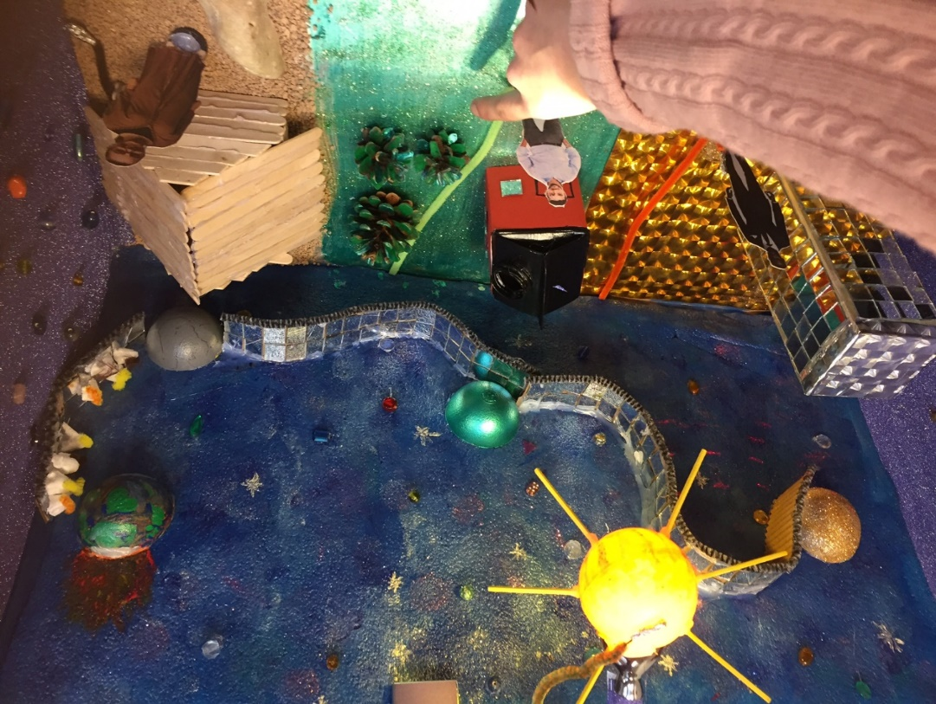  
  
Projektets erfaringer er blevet videreført i et nyt projekt – ”Storylab – Sci fi – storytelling med makey makey og interaktive kikkasser”.   
Projektet blev støttet af KLC Viborg og blev afviklet i perioden fra oktober 16 – februar 17. I alt ni klasser fra 8. og 9. klasse fra fire skoler i Viborg deltog. Projektet byggede på samme principper som StoryLab blot med makey makey og interaktive kikkasser som multimodal metode. Udgangspunktet her var ikke et enkelt værk, men genren sci fi/dystopier, som mange unge læser – og ser som film – i fritiden.   
Forløbene her bestod af en ½ introdag i klassen med inspiration og workshop med fremstilling af moodboard til elevernes egene fortællinger samt en hel værkstedsdag i TestLab med fabrikation af kikkasser og programmering/lydarbejde med Scratch og makey makey.   
Arbejdet med multimodal storytelling fortsætter på Viborg Bibliotekerne. Her skabes et light-tilbud til KLC, Viborg, således at lærere og deres klasser kan bruge TestLab facilliterne efter egne behov og de emner/tematikker, der tages i undervisningen.   
  
**Kan projektet duplikeres?**  
Hvis projektet skal duplikeres af andre kræves der:  
• En vis tilegnelse af teknisk kompetence i forhold til det multimodale metodevalg. I den forbindelse er der for eksempel pt. udbudt flere animationskurser på Centralbibliotek.dk.  
• Mulighed for, at skabe et værkstedsrum til multimodal storytelling, herunder ressourcer til anskaffelse af værktøj og materialer.   
• Lyst til og mod på, at udfordre biblioteksrollen og egen faglige rolle som biblioteksmedarbejder. Hertil har projektgruppen opstillet nogle gode råd til det videre arbejde:   
  
**Sådan gør du:**   
• Samarbejd med skolen og udnyt skolereformens krav om understøttende undervisning.  
• Inviter kulturinstitutioner med i samarbejdet med kompetencer, som biblioteket ikke har.  
• Skab tilbud ud fra konkrete behov i folkeskolens Forenklede Fælles Mål.  
• Håndhæv gennemskuelighed og overkommelighed i jeres tilbud.  
• Eksperimenter med biblioteket som et levende innovationsrum.  
• Vær en aktiv inspirator og sæt dig selv i spil.  
• Gå dybt ind i indhold, tag undervisningstøjet på, drag ud på skoler og se din faglighed spille ind i en anden kontekst.  
• Synliggør og præsenter projektet for kolleger, presse og omverdenen.   
• Eksperimenter og kvalificer.  
• Accepter, at projekter som dette er et eksperiment udi ”learning by doing” for alle involverede.   
  
 **Tak til**  
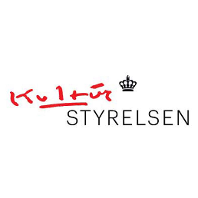 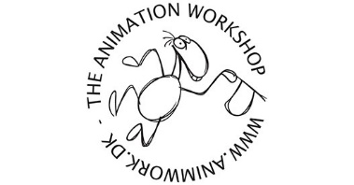 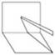 [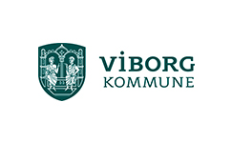](https://www.google.dk/url?sa=i&rct=j&q=&esrc=s&source=images&cd=&ved=0ahUKEwjMlMmyl5LSAhWqPZoKHV7cCDQQjRwIBw&url=https://www.stepstone.dk/jobannonce/240572/erhvervs-og-udviklingschef&psig=AFQjCNEFXlnAmvPXYXCmHjkYkVeeJklLaQ&ust=1487250866125695)

**VIA Center for Undervisningsmidler Erhverv og Udvikling**  
  
Elever og lærere fra:  
Friskolen, Viborg  
Vestre Skole, Viborg  
Nordre skole, Viborg  
Overlund Skole, Viborg  
  
Følgeforsker: Lisa Gjedde, Ph.D. AAU  
  
Evaluator: Henrik Klavsen, Chefkonsulent, Erhverv og Udvikling, Viborg  
  
Fremstilling af maskot: Ida Hyllested  
  
Projektgruppen:  
Animationspædagog: Ditte Lundsgaard Nielsen  
Installations- og videokunstner: Troels Lindebjerg  
Dansklærer, Friskolen Viborg – Line Vennerstrøm Annesen  
It-didaktiker, Viborg Bibliotekerne – Line Buur Skovgaard  
Børnebibliotekar, Marlene Lønholdt

**Bilag:**   
  
Bilag A: Video med interviews om projektet – af følgeforsker Lisa Gjedde  
<https://vimeo.com/194025410>  
  
  
Bilag B: ”Evaluering af projekt StoryLab”   
Rapport baseret på surveys af evaluator Henrik Klavsen, Erhverv og udvikling, Viborg kommune  
   
  
  
Bilag C: ”Multimodalitet og kreativitet”   
Baseret på følgeforskers interview samt evaluators rapport, bearbejdet og sammensat af følgeforsker Lisa Gjedde.   
<http://21century.dk/?p=204>  
  
  
Bilag D: ”Faglighed og kreativ læring”  
Baseret på følgeforskers interview samt evaluators rapport, bearbejdet og sammensat af følgeforsker Lisa Gjedde.  
<http://21century.dk/?p=221>  
  
  
Bilag E: ”Kollaboration – StoryLab som samarbejdsrum”   
Baseret på følgeforskers interview samt evaluators rapport, bearbejdet og sammensat af følgeforsker Lisa Gjedde.  
<http://21century.dk/?p=227>  
  
  
Bilag F: ”Biblioteket – et tredje læringsrum”   
Baseret på følgeforskers interview samt evaluators rapport, bearbejdet og sammensat af følgeforsker Lisa Gjedde.  
<http://21century.dk/?p=232>  
  
  
Bilag G: StoryLab – Multimodal storytelling på børnebiblioteket  
Projekts interaktive pixi af Kristine Hjortshøj, Mette Thue og Marlene Lønholdt  
<http://www.e-pages.dk/viborgkommune/224/>